SECRETARIA MUNICIPAL DE EDUCAÇÃO

ATIVIDADES COMPLEMENTARES DE ESTUDO – COVID 19
Segunda-feira 15/06/2020
O QUE VAMOS ESTUDAR? |  |  | Campos de Experiências:  Espaço, tempos, quantidades, relações e transformações.  Traçossons e formas, quantidades, relações e transformações.  Corpogesto e movimentos.  Escuta fala pensamento e imaginação.
PARA QUE VAMOSESTUDARESSESCONTEÚDOS? |  |  | Ordenar ilustração os membros de sua família.  Reconhecer as letras que compõem a palavra.  Brincar e interagir usando as cores.
COMO VAMOS CONTEÚDOS? | ESTUDAR OS | os | Através do uso da imaginação perceber quais são os membros de sua famlía desenhando os, escrever a palavra família em um traço na folha impressa.  Pelo watss propor a brincadeira do elefantinho colorido, onde se diz “elefentinho colorido” e a criança responde “que cor” e adulto detremina a cor a procurar.
 |  |  | Atividade baseada a partir do link: https://youtu.be/XEy1iXv63ug
COMO VAMOS REGISTRAR O QUE APRENDEMOS? |  |  | Registro através de atividade impressa baseado na aula video 15/06 e brincadeiras propostas

CENTRO MUNICIPAL DE EDUCAÇÃO INFANTIL ZILDA ARNS
ALUNO (A):_____________________________________________
DATA: 15/06/2020 INFANTIL 4
PROFESSORA: SHIRLEI
VAMOS DESENHAR QUEM MORA COM VOCÊ SUA FAMÍLIA. ESCREVA A PALAVRA FAMÍLIA PEÇA AJUDA DE UM ADULTO PARA RECONHECER AS LETRAS.
FAMÍLIA

TERÇA-FEIRA 16/06/2020
O QUE VAMOS ESTUDAR? |  |  | Campos de Experiências:  Corpo gesto e movimentos.  O eu o outro e nós.  Traços, sons, cores e formas
PARA QUE VAMOS ESTUDAR ESSESCONTEÚDOS? |  |  | Reconhecer asletras do alfabeto.  Participar de situações artistica.  Desenvolver o gosto e o prazer de ouvir história.
COMO VAMOS CONTEÚDOS? | ESTUDAR | OS | Em uma folha impressa com a letra  de o alfabeto fazer tentativas de decodificar a letra B no texto e escrever no espaço determinado. Pelo watss ouvir a história das cores.
 |  |  | Atividade baseada a partir do link: https://youtu.be/L8H8bce-eis
COMO VAMOS REGISTRAR O QUE APRENDEMOS? |  |  | Registro através de atividade impressabaseado na video aula 16/06 e ouvir história pelo watss.

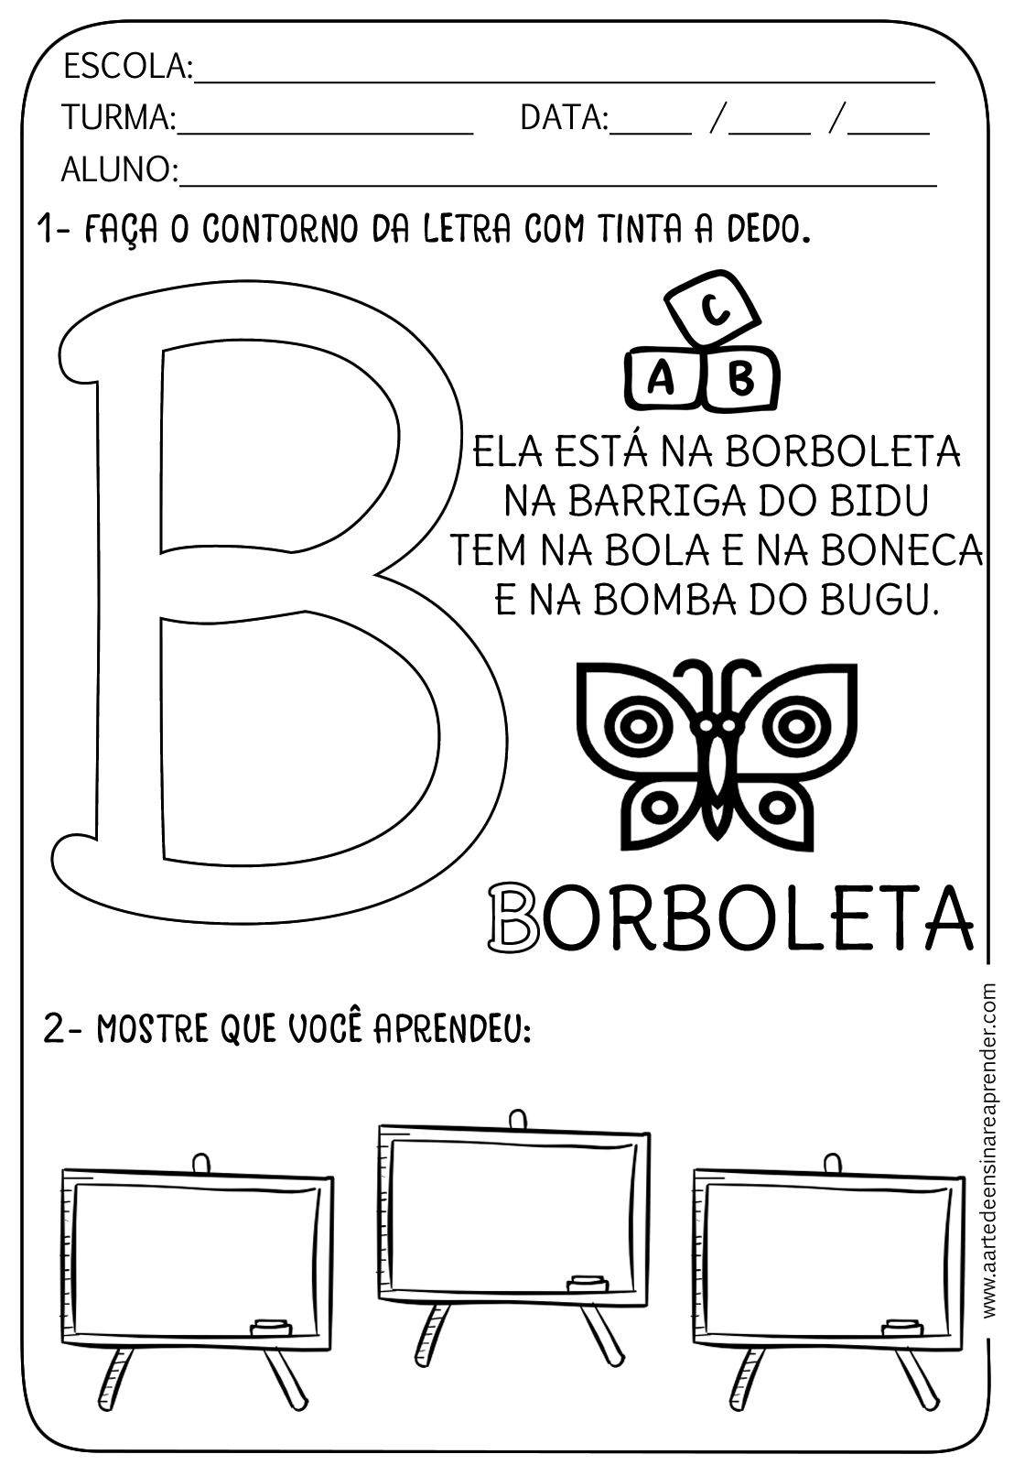

Quarta- feira 17/06/2020
O QUE VAMOS ESTUDAR? |  |  | Campos de Experiências:  Espaço, tempos, quantidades, relações e transformações.  Corpogesto e movimentos.  Escuta, fala, pensamento e imaginação.  O eu, o outro e o nós.
PARA QUE VAMOS ESTUDAR ESSESCONTEÚDOS? |  |  | Cantar e dançar acompanhando o ritmo da música.  Reconhecer as vogais no texto, bem como fazer registro.  Participar de situações de arremesso.
COMO VAMOS CONTEÚDOS? | ESTUDAR | OS | Com atividade impressa da música “bota aqui seu pezinho” cantar e dançar. Em seguida riscar as vogais e escreve lá na ordem. Pelo watss fazer a brincadeira de arremessar bola no cesto.
 |  |  | Atividade baseada a partir do link: https://youtu.be/KS0Ot0tgT2E
COMO VAMOS REGISTRAR O QUE APRENDEMOS? |  |  | Registro através de atividade impressa e pelo watss brincar de arremesso de bola video aula 17/06.

COM AJUDA DE UM ADULTO CANTE E DANCEA MÚSICA E, EM SEGUIDA RISQUE TODAS AS VOGAIS E TENTE ESCREVER AS LETRAS EMBAIXO... A- E- I- O- U.
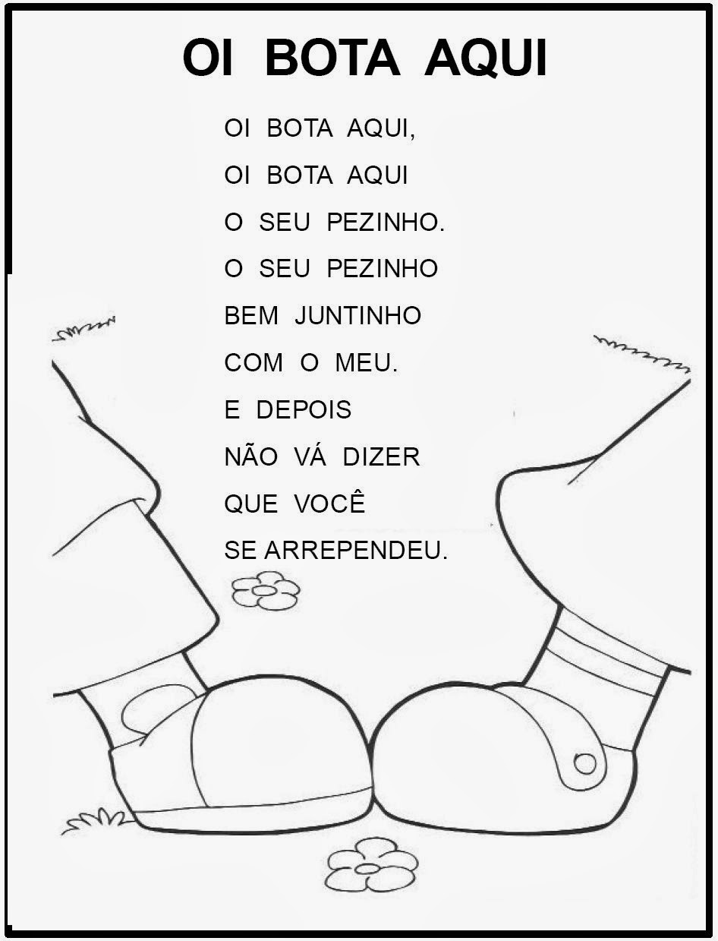
A-E-I-O-U

_____________________________________________________________________________

Quinta-feira 18/06/2020
O QUE VAMOS ESTUDAR? |  |  | Campos de Experiências:  Corpogesto e movimentos.  Traços, sons, cores e formas  Ecuta, fala, pensamento e imaginação.
PARA QUE VAMOS ESTUDAR ESSESCONTEÚDOS? |  |  | Declamar a parlenda fazendo a entonação.  Fazer registro com desenho livre apos ouvir a parlenda.  Reconhecer a letra M.  Desenvolver o fazer artístico.
COMO VAMOS CONTEÚDOS? | ESTUDAR | OS | Com auxílio de um adulto fazer a leitura da parlenda e contextulizar a mesma na atividade impressa.  Pelo watts ouvir a história do “macaco foi a feira’.
 |  |  | Atividade baseada a partir do link:https://youtu.be/J_GdbvVTqvQ
COMO VAMOS REGISTRAR O QUE APRENDEMOS? |  |  | Atividade impressa sbre parlenda baseadanovideo aula 18/06 e ouvir pelo watss a mesma.

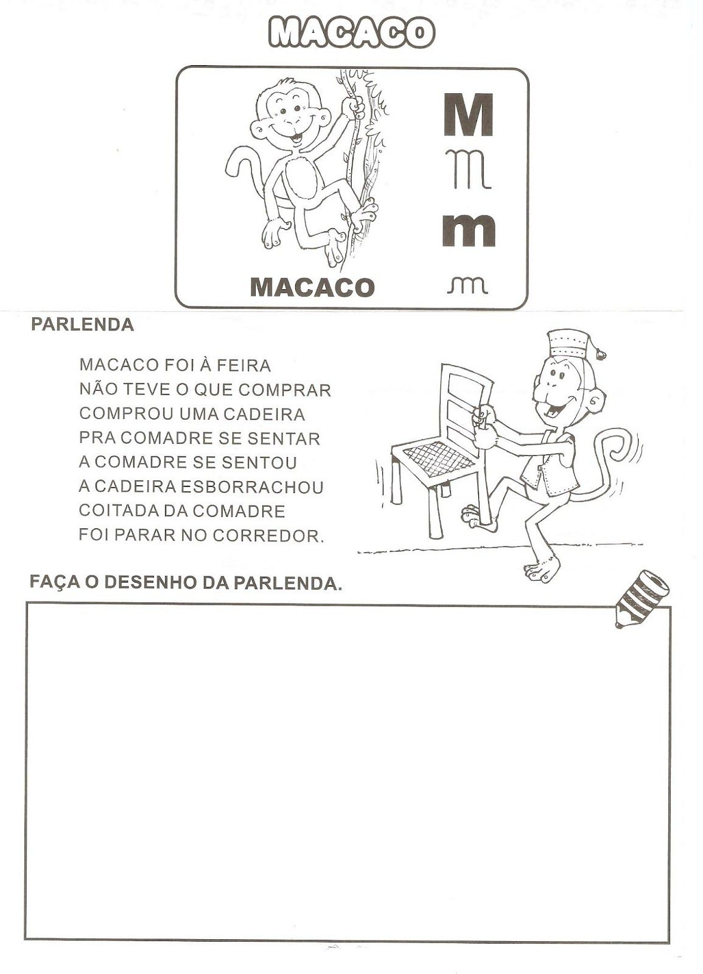

Sexta-feira 19/06/2020
O QUE VAMOS ESTUDAR? |  |  | Campos de Experiências:  Espaço, tempos, quantidades, relações e transformações.  O eu, o outro e o nós.  Traços, sons cores e formas.
PARA QUE VAMOS ESTUDAR ESSESCONTEÚDOS? |  |  | Participar de situações que envolvam música.  Reconhecer a letra C.  Utilizar do uso da escrita com tracejados.
COMO VAMOS CONTEÚDOS? | ESTUDAR | OS | Pelo watss ouvir a música do “caranguejo não é peixe”...com atividade impressa e ajuda de um adulto pintar e reconhecer a letra C, fazendo a escrita da palavra e tracejados da mesma.
 |  |  | Atividade baseada a partir do link: https://youtu.be/4VUbNVFC6Gw
COMO VAMOS REGISTRAR O QUE APRENDEMOS? |  |  | Com atividade impressa e música pelo watss baseada na video aula.

